福井剣連第94号
令和5年9月15日

会 員 各 位

一般財団法人福井県剣道連盟
会長 片山外一

「剣道昇段審査研修会」の開催について（ご案内）

時下、ますますご健勝のこととお喜び申し上げます。平素は格別のご高配を賜り、
厚く御礼申し上げます。
さて、みだし研修会を下記のとおり開催いたしますのでご案内申し上げます。
申し込みにつきましては、本県剣道連盟のホームページから個々に参加申し込みにな
ります。参加する場合は、全日本剣道連盟及び本県剣道連盟が示している新型コロナ
ウィルス感染症防止のガイドラインを必ず遵守するとともに、当日受付時に別紙１「健
康調査票」を提出してください。

記

１ 開催日時
令和５年１１月５日（日）９時３０分開会（受付９時より）

２ 開催場所
福井県立武道館 剣道大道場
・福井市三ツ屋町８－１－１
・電話 ０７７６－２６－９４００
３ 講師
県内教士八段の先生方

４ 受講資格
剣道四段以上（今秋の昇段審査受験予定者以外でも参加可能）
※ 称号受審資格の認定講習会を兼ねます。（別紙2参照）

５ 日程
９：００ 受付
９：３０ 開会
９：４５ 審査研修（模擬立合等）
１１：１５ 指導稽古
１１：５０ 閉会
※ 参加者数により変更あり

６ 申込み
福井県剣道連盟のホームページから個々に参加お申し込みください。締切は１０月６日（金）とします。申込方法は次のとおりです。

【手順】
- 福井県剣道連盟のホームページの申込フォームを開きます。
・URL：https://tinyurl.com/2jsjemhy
・QRコード：右のQRコードからも開くことができます。

- 申込フォームの空欄に必要事項を入力してください。
１名の入力だけではなく、２名～１０名までの入力が可能ですので入力フォームの指示に従い入力してください。

３．必要事項の入力が終わりましたら、「プライバシーポリシーに同意します」にチェックをいれ、「入力内容を確認する」をクリックしてください（下図）。
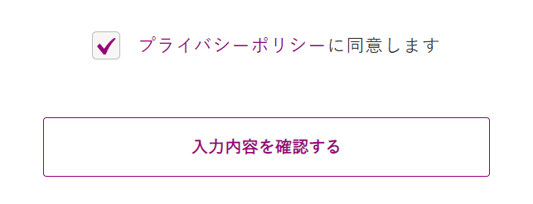

- 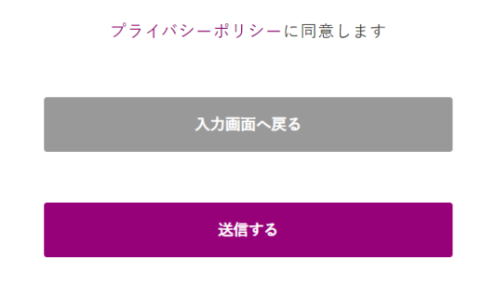入力した情報の確認画面が表示されますので、間違いがあれば「入力画面へ戻る」とクリックし修正してください。間違いがなければ「送信する」をクリックしてください。

- 送信をクリックすると申込完了メールが登録したメールアドレスに届きますのでご確認願います。これで登録完了です。

- ホームページから申込ができない方の対応について
ホームページから申込ができない方の対応につきましては、各地区事務局にて、
代行して、ホームページの申込フォームからのご登録をお願いします。まとめて１０名まで登録できますが、１０名以上の場合は、１０名分の申込をおこなったうえで、再度申込フォームを開き同じように作業をおこなってください。ホームページからの申込に関して不明な点がある場合は事務局までご連絡ください。

福井県剣道連盟事務局（担当：岡田惠子）
・メールアドレス：fkikendo@herb.ocn.ne.jp
・電話・ＦＡＸ：０７７６-２８－６６１６

別紙１

健康調査票

事業名 | 令和５年度  「剣道昇段審査研修会」 |  | 期日 |  | 2023年11月5日
氏名 |  | 年齢 |  | 所属
今朝の体温 | ℃
現在の体調
（異常があれば）

別紙２
剣道・居合道・杖道 称号受審要項

１ 称号受審資格
- 錬士受審 資格
  - 六段受有者で、六段受有後、１年を経過し、福井県剣道連盟の選考を経て福井県剣道連盟会長から推薦された者。
    - 修行年限にかかわる受審資格は取得日ではなく取得月で計算する。
例）令和２年５月１５日に六段を取得した場合、令和３年５月３日の称号審査は１年を経過していないが六段取得月と同月のため受審可能。

  - 五段受有後１０年以上を経過し、かつ、年齢６０歳以上の者（称号・段級位審査規則第１１条第２項による特例）。
※ 福井県剣道連盟会長は、申込者が規則第１０条の付与基準に該当し、かつ、実施要領の
「錬士を受審しようとする者の備えるべき要件」（①～③）を満たしていると認めた場
合、全剣連会長に候補者として推薦する。なお、規則第１１条第２項の特例による推薦
は特に厳選することとする。
    - 年齢基準は審査当日とする。
  - ①もしくは②の条件を満たし、全剣連称号審査の開催日より１年以内の県剣連主催または全剣連主催の講習会を１回以上受講している者。
- 教士受審 資格
  - 錬士七段受有者で、七段受有後、２年を経過し、福井県剣道連盟の選考を経て福井県剣道連盟会長から推薦された者。
※修行年限にかかわる受審資格は取得日ではなく取得月で計算する。
例）令和２年５月１５日に七段を取得した場合、令和４年５月３日の称号審査は２年を経過
していないが七段取得月と同月のため受審可能。

  - ①の条件を満たし、全剣連称号審査の開催日より２年以内の県剣連主催または全剣連主催の講習会を２回以上受講している者。

※ 講習会受講回数に関する注意点（錬士・教士共に）
・全日本剣道連盟が主催する講習会（後援講習会等）も回数に含む。
・社会体育指導員中級認定を受けた者は、剣道錬士受審のための講習会を受講したものとみなす。申請時に認定書の写しを添付すること。
・社会体育指導員上級認定を受けた者は、剣道教士受審のための講習会を受講したものとみなす。申請時に認定書の写しを添付すること。
・受審申込の際には、講習会受講履歴を必ず記入する。受講履歴が確認できない場合は、称号審査会の受審推薦できない。
附 則 この要項は令和３年４月１日から施行する
附 則 この要項は令和５年４月１日から施行する（改訂 令和３年５月３１日）

